Брянский государственный университет имени академика И.Г.Петровского  Факультет истории и международных отношений  Кафедра отечественной истории | 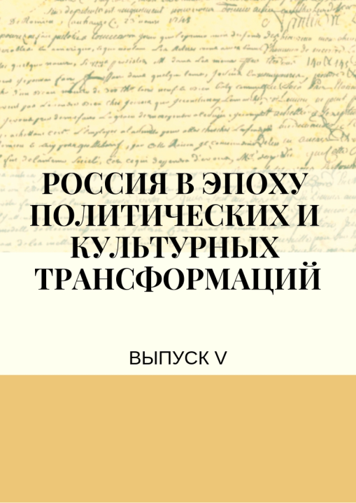

Уважаемые коллеги!
Приглашаем вас принять участие в очередном, V выпуске,
межвузовского сборника научных трудов
«Россия в эпоху политических и культурных трансформаций».
Под общей редакцией д.и.н., профессора
Валерия Федоровича Блохина

Прием статей осуществляется до 25 декабря (включительно).
Сборник входит в наукометрическую базу РИНЦ.
PDF версия будет отправлена до 30 декабря.
Сборник будет издан в электронном виде с присвоением международного стандартного книжного номера – ISBN.
По требованию авторов возможна распечатка сборника в бумажном виде (при условии оплаты ее изготовления и пересылки).

Тексты статей в электронном виде просьба высылать
по электронной почте blohin.val@yandex.ru

Требования к структуре и оформлению статей
В начале статьи указываются:
• фамилия и инициалы автора;
• название статьи (заглавными буквами);
• аннотация на русском языке;
• ключевые слова (8-10 слов и словосочетаний).
В тексте статьи – сноски в квадратных скобках: [1, с. …], [2, с. ], [3, s. ], [4, p. ] и т. д.
После текста статьи размещаются:
• список литературы на русском языке (в алфавитном порядке);
• список литературы на иностранном языке (в алфавитном порядке);
• название статьи на английском языке;
• аннотация на английском языке («Abstract»);
• ключевые слова на английском языке («Keywords»);
• информация об авторе (фамилия, имя, отчество полностью; ученая степень, ученое звание; должность; название образовательного учреждения, страна; адрес электронной почты) на русском и английском языках.

Образец оформления списка литературы
- Арутюнова Н. Д. Предложение и его смысл. М.: «Наука», 1976. 383 с.
- Бахтин М. М. Народная культура. 2-е изд. М.: «Худож. лит.», 1990. 543 с. [Электронный ресурс]. URL: http: www. philosophy.ru/library/ (дата обращения: 15.01.2017)
- Егорова Е. В. Древнерусская словесность: автореф. дис. … канд. филол. наук. Кострома, КГУ. 2010. 24 с.
- Зубрицкий В. Г. Лингвистическое обеспечение в системе автоматического перевода третьего поколения // Вестник Костромского государственного университета. Кострома. 2013. № 2. С. 38-43.
- Armitage G. C. Development of classification system for periodontal diseases and conditions // Ann. Periondontal. 2010. № 1. P. 1-6.

